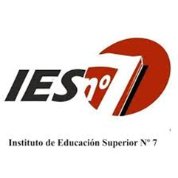

PROGRAMA DE EXAMEN - REGULARES.
Establecimiento: Instituto Superior de Profesorado n° 7
Asignatura: Producción en el Espacio. Cerámica III
Curso: 3°
Profesorado: Artes Visuales
Profesora remplazante: Silvina Noguero
Año Lectivo: 2021
Contenidos:
En relación a los aspectos formales
La dimensión simbólica del arte cerámico. Relaciones formales y simbólica: materia- forma- color- textura. Relación de la obra y el entorno. Formas y contexto. Contexto arquitectónico, contexto paisajista natural. Instalaciones. Cerámica escultórica. Concepto de collage en la cerámica. El ensamblaje.
En relación a los aspectos técnicos
Ensambles. incorporación de materiales extra cerámicos.
En relación a la producción y contextualización de la imagen.
Modos de abordaje de la imagen cerámica. La interdisciplinariedad y multidisciplinariedad en la producción de obra.
La cerámica como soporte del discurso personal. La cerámica en relación a la escultura, la arquitectura y el diseño. El desarrollo de la cerámica en el contexto mundial. Cerámica y mercado cultural.
En el momento del examen el alumno deberá presentar: todos los trabajos
TRABAJOS:
Ingeborg Ringer
Figura humana( ahuecado)
Ronit Baranga
Rompiendo barreras

